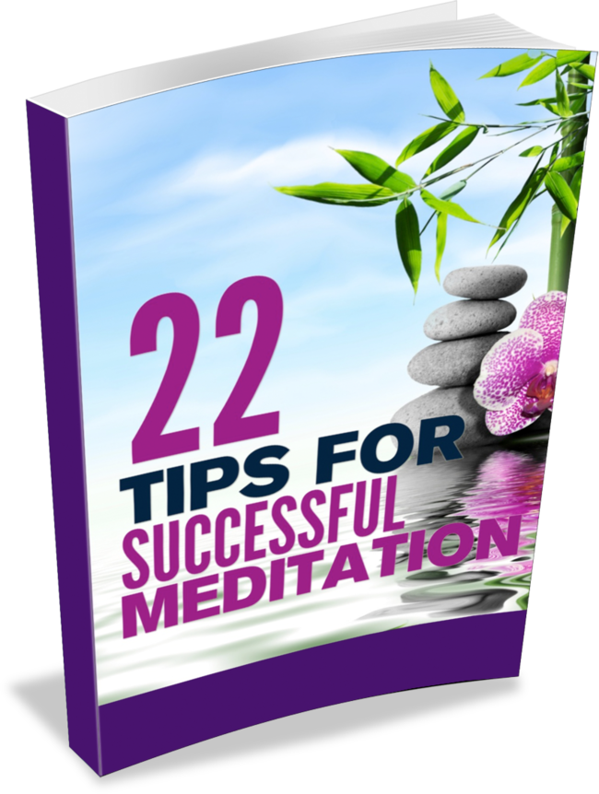22 Dicas Para Uma Meditação Bem-Sucedida

Apresentado por
+Meditação
Aviso:

Tenha cuidado ao iniciar um novo programa de nutrição. Nem todos os programas de exercícios são adequados para todas as pessoas. Verifique com seu médico antes de começar. A +Meditação não se responsabiliza por qualquer dano sofrido por alguém, resultante do uso indevido de algum programa apresentado e/ou discutido no blog +Meditação, por meio de comunicações via e-mail ou em formato de vídeo.
Introdução
Introdução 4
Por Que Meditar ? 5
Definindo Metas Para Sua Meditação 8
Dicas Para Uma Meditação Bem-Sucedida 9
Conclusão 15
Referências 16

Introdução

A meditação é um treinamento mental e prático, no qual um indivíduo exercita sua mente, com o intuito de melhorar a concentração ou para criar um certo estado de espírito, a fim de obter uma série de benefícios físicos, mentais e espirituais.

A meditação pode parecer uma coisa muito “Nova Era”, esquisita, ou algo que os hippies fazem, mas, se voltarmos à palavra sânscrita original — dyhana —, veremos que significa “pensar”. Todos pensamos sem parar, todos os dias. Mas não importa o quão modernos e práticos possamos achar que somos, sempre há espaço para aprender a pensar com mais clareza.

Estamos tão estressados no mundo moderno que é fácil ficar frustrado, com raiva, e, como resultado disso, agir de forma ruim. O estresse intenso pode não apenas nos levar a comportamentos inadequados, dos quais, provavelmente, nos arrependeremos, mas também prejudicar nossa saúde.

A meditação pode ajudar até mesmo as personalidades mais desajustadas a encontrarem a paz interior e a ficarem menos estressadas, quando aprenderem o que é a meditação e por que ela é tão benéfica. O aspecto mais importante da meditação é, em primeiro lugar, aquietar a mente, a fim de conseguir atingir o objetivo de forma plena. Neste guia, você encontrará uma série de dicas para ajudá-lo a aperfeiçoar e aprofundar sua concentração.

Vamos começar com as razões pelas quais a meditação é tão benéfica.

Por Que Meditar?

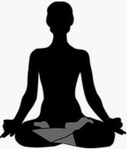
O propósito da meditação é cultivar os estados mentais que criam e mantêm a paz e o bem-estar interiores e eliminar aqueles que são prejudiciais. A maioria de nós não diminui o ritmo diário de forma suficiente para examinar o próprio estado mental, em um determinado momento. Ficamos com raiva, por exemplo, e agimos de alguma forma, sendo sarcásticos, batendo coisas, gritando, ou mesmo sendo agressivos, às vezes contra seres vivos, como um animal de estimação ou até um ente querido. A raiva pode levar as pessoas a extremos que ninguém jamais imaginaria dela, como, por exemplo, incidentes na estrada e até mesmo assassinato.

A meditação ajuda a acalmar a mente e permite o autocontrole. Os meditadores chamam a mente sem foco de "mente de macaco", porque ela vai por todos os lugares, causando todo tipo de dano. O oposto da mente de macaco é a atenção plena, estar alerta e consciente e, através disso, ser capaz de tomar decisões inteligentes.

Controlar a mente não parece muito divertido, é verdade, mas não estamos falando de reprimir emoções e andar como um zumbi. Em vez disso, a meditação é uma maneira de observar sua própria mente, para compreendê-la melhor. Na verdade, é muito libertador quando você percebe que tem escolhas e opções.

Se imaginarmos os pensamentos como um oceano, as emoções e ideias que surgem são como as ondas: elas se levantam e caem, naturalmente. Se escolhermos seguir algum deles, subir na onda, por assim dizer, o pensamento pode ter poder sobre nós e, por meio desse poder, fazer-nos agir de maneira infeliz.
Por exemplo, se pensarmos que um ente querido se esqueceu, deliberadamente, de comprar leite para o café pela manhã, nossa raiva pode nos levar a dizer coisas desagradáveis. O pensamento também pode nos iludir, inventando toda uma história em nossa cabeça, sobre como as pessoas não se importam conosco, como elas são egoístas, e assim por diante, transformando um ente querido em um inimigo.

Quão melhor seria se você pudesse enfrentar qualquer desafio com uma mente calma e a compreensão de que as pessoas são apenas humanas, e os humanos esquecem. Esquecer não é uma arma que está sendo usada para prejudicar você, é apenas uma manifestação de falta de foco e concentração. Como é útil fazer uma lista, antes de ir ao supermercado, não é mesmo?

Se examinarmos honestamente nossa vida, descobriremos que a maior parte de nosso tempo e energia é gasta em um ciclo de atividades comuns, como trabalho, assistir à TV, falar ao telefone, entre outras. Quase toda a nossa rotina diária é perseguir a segurança material e emocional, desfrutar de prazeres sensoriais, comer, beber ou estabelecer uma boa reputação.

Embora essas coisas possam nos fazer felizes por um curto período de tempo, elas não são capazes de nos fornecer o contentamento profundo e duradouro pelo qual ansiamos. Mais cedo ou mais tarde, nossa felicidade se transforma em insatisfação e nos encontramos engajados na busca de mais coisas que achamos que nos farão felizes.

Toda essa perseguição leva ao estresse e à infelicidade. A meditação, por outro lado, nos ensina que a felicidade não está fora de nós mesmos, na forma de um sorvete, de um lindo cônjuge ou de um carro chique. Felicidade é um estado de espírito. Portanto, a verdadeira fonte de felicidade está na mente, não nas circunstâncias externas de nossas vidas.

A melhor maneira de tornar nossa mente tranquila e feliz é treinar meditação. A meditação não oferece apenas uma mente mais calma, seus benefícios comprovados para a saúde incluem:

• Redução da pressão arterial alta;
• Melhora da saúde do coração;
• Alívio da dor, especialmente da dor crônica, como a da artrite;
• Impulsão do sistema imunológico;
• Melhoria da concentração;
• Aumento do otimismo, melhorando o humor etc.

Se você está procurando mais paz ou menos estresse em sua vida, a meditação pode ser exatamente o que você precisa. No entanto, quando você começa a tentar meditar, pode ser confuso e frustrante no começo.

Vamos analisar primeiro as metas da meditação, para que você entenda o que está tentando realizar.

Definindo Metas Para Sua Meditação

Existem vários objetivos na meditação. O primeiro, é acalmar a mente; o segundo, é usar essa mente mais calma para observar seus pensamentos e sentimentos, ou para meditar sobre um assunto em particular. Para a maioria dos iniciantes, no entanto, o maior desafio é o primeiro objetivo – o de acalmar a mente.

A mandala

Quando você começa a meditar, você pode pensar que algo "mágico" ou "estranho" vai acontecer. Mas o seu objetivo principal, nesse momento, é tentar subjugar sua mente de macaco tagarela. Você, provavelmente, em um minuto de tentativa de meditação respiratória, ficará chocado com a quantidade de pensamentos correndo em sua mente.
Dizemos “tentativa”, porque os iniciantes raramente são bem-sucedidos nas primeiras vezes em que tentam se concentrar em sua respiração por 60 segundos. O objetivo da meditação respiratória é chamar sua atenção para dentro, focando apenas na respiração, contando de 1 a 60, sem que nenhum pensamento interrompa a contagem. Se você se distrair, tem que começar novamente do 1.

Para a maioria dos iniciantes, a contagem fica 1, 1, 1, 1, 1, e assim por diante. Mas seja perseverante e você logo será capaz de sair do 1 e experimentar a calma interior que a meditação pode proporcionar.

Há muitas maneiras e tópicos para meditar, mas, para iniciantes, o principal objetivo é simplesmente acalmar e focar a mente.

Dicas Para Uma Meditação Bem-Sucedida

A seguir, oferecemos 22 dicas para ajudar você a acalmar sua mente, preparando-a para uma meditação bem-sucedida.

1. Reserve tempo para meditação todos os dias
A prática leva à perfeição. Você só ficará melhor com a meditação se, depois de começar, você seguir com uma prática regular. Mesmo 5 minutos por dia pode ajudar.

2. Medite pela manhã
Sua mente ficamais clara e menos cheia de conversas pela manhã. A meditação também irá prepará-lo para um dia mais calmo e menos frenético.

3. Crie um ambiente tranquilo para sua meditação
Um canto tranquilo do seu quarto ou o seu local preferido na casa são bons lugares.

4. Certifique-se de que sua área de meditação esteja livre de distrações
Sem TV, o player de música deve estar ao alcance da mão. Desligue o celular ou ligue-o apenas durante a sessão de meditação. Se o seu tempo é limitado, defina um alarme para 5 minutos, coloque-o fora de vista, atrás de você, e comece a praticar.

5. Sente-se confortavelmente em uma cadeira ou no chão
Você pode meditar em qualquer lugar, em qualquer posição, não apenas em pose de lótus, com as pernas cruzadas no chão, repetindo "OM", que é como a maioria das pessoas imagina a meditação. Se você for usar uma cadeira, certifique-se de que ela esteja de costas e que os pés possam ficar apoiados no chão. Se você for usar uma almofada de meditação, mantenha a coluna ereta, não se esquivando.

6. Comece com sua respiração
Comece cada prática respirando profundamente, inspirando e expirando o ar lentamente, concentrando-se apenas em sua respiração. Sinta o ar passar pelas narinas e sinta os pulmões cheios e depois vazios.

7. Libere seus problemas
Depois de respirar várias vezes, imagine todas as suas frustrações e problemas que o incomodam como fumaça negra que você está respirando. Quando você inspira, imagine-se inalando pura luz branca. Faça isso por pelo menos 5 rodadas.

8. Verifique seu corpo
Em seguida, verifique se você está sentado confortavelmente. À medida que você inspira e expira por mais algumas rodadas, verifique seus pés e depois vá subindo: pernas, abdômen, coluna, e assim por diante. Ajuste sua postura sentada, conforme necessário. Uma vez que você tenha alcançado sua cabeça, respire mais algumas rodadas e tente relaxar quaisquer áreas de tensão em seu corpo, imaginando-as banhadas em energia calorosa e curativa.

9. Desista de qualquer expectativa
Muitas pessoas acham que algo deve acontecer, enquanto meditam. Tente eliminar qualquer expectativa do que pode ocorrer. Apenas siga a respiração. Muitos meditadores relatam todo tipo de atividade mental interessante, como pensamentos profundos, visões ou experiências físicas, como uma grande sensação de paz lavando-as.

Não perca o foco, procurando que coisas aconteçam. Se acontecerem, simplesmente observe, sem tentar atribuir qualquer significado particular aos acontecimentos.

10. Entenda que toda sessão de meditação será diferente
Muitas pessoas se fixam em uma almofada de meditação, pensando que as sessões serão iguais, e começam a rotulá-las como "boas" ou "ruins", dependendo do sentimento que têm no final, de quão bem elas se concentraram etc. Lembre-se, não importa o que aconteça na sessão, tudo é sempre muito bom, porque você está aproveitando o tempo para melhorar sua vida, através da prática da meditação.

11. Acompanhe seu trabalho em um diário de meditação
Comece um diário de meditação, para manter um registro de seus esforços e quaisquer pensamentos sobre cada sessão, sobre sua prática diária e os efeitos em sua vida. Evite palavras como “boa” ou “má”. Fique com os fatos. Você também pode fazer observações no final do dia.

Exemplo: 3 de maio de 2016, terça-feira, meditação respiratória, 5 minutos. Achei difícil se concentrar, por causa de todo o barulho fora da minha janela, mas consegui contar até 5. Percebi que era mais fácil trabalhar no escritório, durante o resto do dia.

12. Desista de qualquer ideia de "errado", em referência à sua meditação
A maior preocupação da maioria dos iniciantes é que eles estão fazendo "errado". Isso não é melhorado apenas seguindo os praticantes avançados, os quais podem ser úteis, mas podem também ter objetivos e hábitos diferentes. Como iniciante, seu objetivo é focar sua mente. Depois de fazer isso, você pode começar a expandir sua prática. Qualquer meditação é melhor que nada.

13. Concentre seu foco
Qual é a principal diferença entre uma lâmpada e um laser? A lâmpada emite luz em todas as direções. Um laser também é uma luz, mas é tão focado que pode cortar objetos sólidos. Sua prática de meditação irá ajudá-lo a transformar seu pensamento, de uma lâmpada em um laser.

14. Seguir em frente
Uma única sessão de meditação não mudará sua vida. Você precisa seguir agindo, praticando um pouco a cada dia.

15. Programe no seu calendário
Todos nós somos tão ocupados que tendemos a pular tarefas, a menos que as registremos em nossos calendários. Programe seu tempo de meditação todas as manhãs e trate-o como qualquer outro compromisso importante.

16. Comprometa-se por 40 dias
Estudos mostram que bons hábitos podem ser formados e fixados, efetuando mudanças reais, em apenas 40 dias. Marque esses dias em seu calendário e use seu diário para reforçar o compromisso de desenvolver seu melhor “eu”.

17. Não tente fazer muita coisa logo de início
Não comece com longas sessões para, em seguida, não conseguir manter sua prática de meditação ou cansar do compromisso. Se você forçar muito, vai cansar facilmente. Vá de forma lenta e estável e você ganhará a corrida.

18. Comece devagar
Cinco minutos por dia, durante a primeira semana, está bom. Gradualmente, adicione mais alguns minutos por semana, à medida que se sentir mais confiante em relação à sua capacidade de concentração e meditação.

19. Não deixe os outros dizerem o que você está fazendo
À medida que sua prática de meditação começar a criar raízes, as pessoas começarão a notar uma mudança em você. Se você mora com outras pessoas, elas podem ser desrespeitosas com seu comportamento "esquisito". Ou elas podem pensar que sabem mais sobre o assunto do que você. Também podem se ressentir do tempo que você está gastando com isso e chamá-lo de "egoísta".

A verdade é que sim, você está trabalhando para melhorar a si mesmo, mas não apenas para seu benefício, isso será bom para todos os seres à sua volta. Nenhum de nós é capaz de ajudar seja quem for, se estivermos doentes ou estressados. Pode até parecer egoísta se colocar em primeiro lugar, mas se você não se importar consigo mesmo, você vai se desgastar e não poderá ajudar mais ninguém.

20. Use adereços para ajudá-lo a se concentrar
Se você se encontrar lutando com a meditação da respiração, tente, primeiro, se concentrar em algo. Meditadores realizados recomendam:

• uma chama de vela;
• uma mandala ou yantra, isto é, uma representação de estilo oriental do universo;
• um mantra, como a palavra OM, a qual possui uma qualidade vibracional que pode focalizar a mente.

Coloque o objeto na sua frente e tente não pensar em nada mais além da aparência ou do som.
A yantra

Se você for usar chama de vela, escolha velas naturais, sem muito perfume ou corante, pois estas são cheias de produtos químicos. As velas de soja, como as de parafina, são mais caras, mas não têm substâncias químicas nocivas e queimam muito mais. Um aroma cítrico aumentará seu estado de alerta mental e energia. Certifique-se de apagar a vela no final de cada sessão.
O mantra OM

21. Cultive uma atitude de gratidão
Pense em 5 coisas pelas quais você é grato em sua vida. Podem ser pessoas, como seu cônjuge ou filhos; coisas como suas costas, por apoiar você tão bem durante o dia; seu trabalho, porque permite que você pague as contas, entre outras.

22. Pratique a atenção plena, mesmo quando fora da almofada de meditação
A atenção plena é estar alerta e consciente, tanto de você quanto de seus pensamentos e do mundo ao seu redor. Se você dirige ou anda de bicicleta, não o faz de olhos fechados, não é? Não se deixe levar no piloto automático. Quando você está comendo, pare para provar a comida. Quando você está bebendo, sinta a textura em sua boca. Quando seu parceiro ou colega de trabalho estiver falando com você, tente dar a ele toda a atenção. Não fique aí sentado, pensando no que você quer dizer ou apenas passando os olhos pela sua lista de tarefas.

Conclusão

A meditação é uma das melhores maneiras de melhorar a saúde do seu corpo, mente e espírito. Se você está se sentindo estressado, irritado, frustrado ou “preso” em sua situação atual, e anseia por uma vida melhor, com mais facilidade e contentamento, use as dicas que aprendeu aqui para iniciar uma prática de meditação e concentre sua mente, até que você comece a obter maior clareza, concentração e foco, semelhante ao laser.

Referências

Centro de Meditação Beliefnet
http://www.beliefnet.com/Wellness/Meditation/index.aspx

Yoga Journal - Mediação
http://www.yogajournal.com/category/meditation/

The New Meditations Handbook

